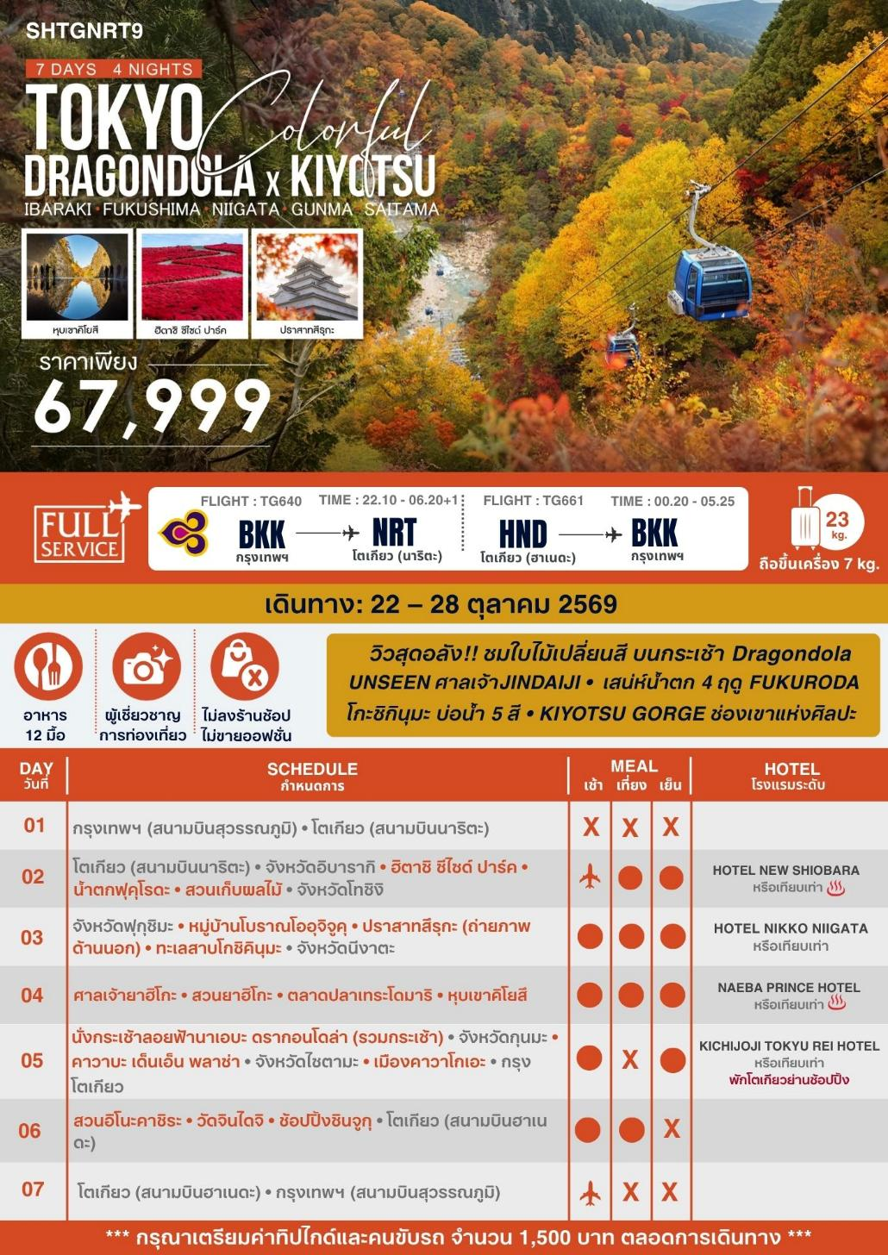

โปรแกรมการเดินทาง
19.00 น. พร้อมกันที่ สนามบินสุวรรณภูมิ อาคารผู้โดยสารขาออก (ระหว่างประเทศ) ชั้น 4 ประตู 2 เคาน์เตอร์ D สายการบิน THAI AIRWAYS (TG) โดยมีเจ้าหน้าที่จากทางบริษัทฯ คอยต้อนรับ และอำนวยความสะดวกแก่ท่านก่อนออกเดินทาง
**สำคัญมาก !! ประเทศญี่ปุ่นไม่อนุญาตให้นำอาหารสดจำพวก เนื้อสัตว์ พืช ผัก ผลไม้ เข้าประเทศ หากฝ่าฝืนมีโทษปรับและจับ**
22.10 น. เหินฟ้าสู่ สนามบินนาริตะ เมืองโตเกียว โดยสายการบิน THAI AIRWAYS เที่ยวบินที่ TG640
- เที่ยวบินหรือเวลาอาจมีการเปลี่ยนแปลง ทั้งนี้ขึ้นอยู่กับสายการบินเป็นผู้กำหนด
- ขอสงวนสิทธิ์ในการเลือกที่นั่งบนเครื่องบิน เนื่องจากการจัดที่นั่งบนเครื่องบิน เป็นสิทธิ์ของเจ้าหน้าที่เช็คอิน ซึ่งทางบริษัทไม่สามารถเข้าไปแทรกแซงได้
กรณีผู้เดินทางต้องการขอวีลแชร์ที่สนามบิน กรุณาแจ้งกับทางบริษัททัวร์ฯ ทันที หลังจากที่ท่าน
ชำระเงินมัดจำค่าทัวร์เรียบร้อยแล้ว
หมายเหตุ : หากผู้เดินทางต้องการนำวีลเเชร์ส่วนตัวไปเอง จะต้องเป็นวีลแชร์ที่ไม่มีแบตเตอรี่

(บริการอาหารและเครื่องดื่มบนเครื่อง)

**การบริการอาหารและเครื่องดื่มบนเครื่องบิน เป็นบริการของสายการบิน ทั้งนี้อาจจะมีการเปลี่ยนแปลงได้ขึ้นอยู่กับนโยบายของสายการบิน โดยไม่ต้องเเจ้งให้ทราบล่วงหน้า**
06.20 น. เดินทางถึง สนามบินนาริตะ เมืองโตเกียว (เวลาท้องถิ่นเร็วกว่าไทย 2 ช.ม. กรุณาปรับนาฬิกาของท่านเป็นเวลาท้องถิ่นเพื่อสะดวกในการนัดหมาย) หลังผ่านพิธีการตรวจคนเข้าเมืองและศุลกากรเรียบร้อยแล้ว
นำท่านเดินทางสู่ จังหวัดอิบารากิ พาท่านชมไฮไลท์ ฮิตาชิ ซีไซด์ ปาร์ค สวนดอกไม้ทุกฤดูกาลที่ขึ้นชื่อที่สุดในภูมิภาคคันโต เป็น "ดินแดนในฝันของการถ่ายภาพ" ก็ว่าได้ โดยมีจุดที่ชาวญี่ปุ่นนิยมถ่ายรูปและชมทัศนียภาพคือบริเวณเนินเขามิฮาราชิ ในช่วงปลายเดือนเมษายนจะเป็นฤดูกาลชมทะเลแห่งดอกไม้สีฟ้า (เบบี้บลูอาย) นอกจากนั้นช่วงกลางเดือนตุลาคม นักท่องเที่ยวจะได้ชมความน่ารักของพุ่มดอกโคเชียทรงกลมสีแดงนับหมื่นต้น และดอกคอสมอส ต้อนรับฤดูใบไม้เปลี่ยนสี ให้บรรยากาศสวยงามแปลกตา หมายเหตุ..การบานและการเปลี่ยนสีของดอกไม้ ขึ้นอยู่กับสภาพอากาศในแต่ละวัน
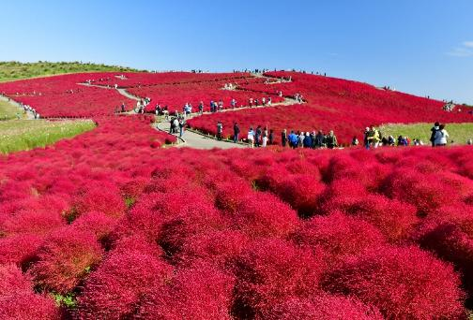
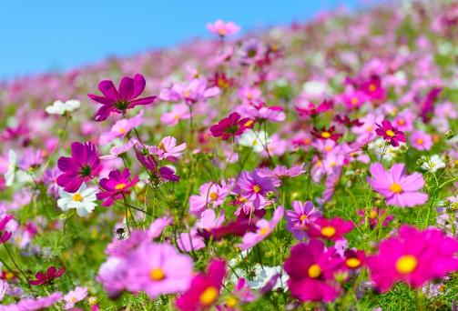

เที่ยง รับประทานอาหารกลางวัน ณ ภัตตาคาร
บ่าย นำท่านชมความยิ่งใหญ่ของ น้ำตกฟุคุโรดะ หรือเรียกว่า “น้ำตก 4 ชั้น” เป็น 1 ใน 3 น้ำตกที่มีชื่อเสียงมากที่สุดของญี่ปุ่น น้ำตกจะไหลผ่านหน้าผาหินขนาดยักษ์ลงมา 4 ระดับ โดยมีความสูง 120 เมตร และกว้าง 73 เมตร จุดเด่นของน้ำตกแห่งนี้คือสามารถชมอย่างใกล้ชิด ง่ายต่อการเก็บภาพและเพลิดเพลินกับทัศนียภาพอันสวยงามในทุกฤดูกาล โดยคนญี่ปุ่นให้ฉายาว่า Yodo-no-taki หมายถึง “น้ำตกที่ต้องดูสี่ครั้ง”
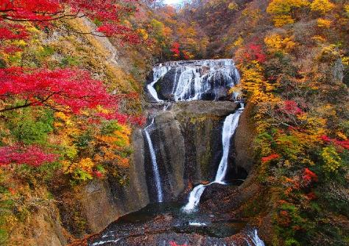
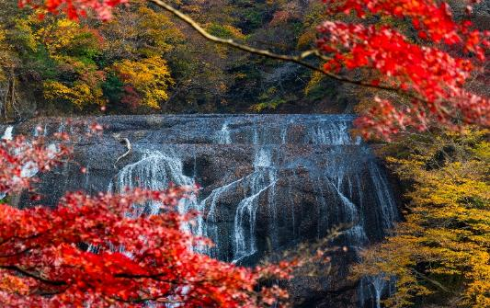

นำท่านสู่ สวนเก็บผลไม้ ให้ท่านเพลิดเพลินกับการเก็บและลิ้มลองผลไม้สดๆ จากต้นตามฤดูกาลของชาวญี่ปุ่นที่มีการปลูกอย่างพิถีพิถันและได้รับการดูแลเอาใจใส่ทุกกระบวนการทุกขั้นตอน ทําให้ผลไม้ของที่นี่นั้นมีขนาดใหญ่ และรสชาติหวานกว่าบ้านเราหลายเท่า หมายเหตุ..รสชาติผลไม้แต่ละชนิดขึ้นอยู่กับสภาพอากาศในแต่ละท้องถิ่น
จากนั้นเดินทางต่อไปยัง จังหวัดโทชิงิ
พักที่ HOTEL NEW SHIOBARA หรือเทียบเท่า
ค่ำ รับประทานอาหารค่ำ ณ ห้องอาหารโรงแรม
หลังรับประทานอาหารแล้วเชิญท่านพักผ่อนไปกับการแช่ ออนเซ็น น้ำแร่ธรรมชาติผ่านความร้อนใต้พิภพเพื่อผ่อนคลายความเมื่อยล้า ทำให้เลือดลมเดินดีเสริมสุขภาพให้กระปรี้กระเปร่าผิวพรรณสดใสมีน้ำมีนวลช่วยระบบการเผาผลาญของร่างกายให้อยู่ในสภาพคงที่ ความอัศจรรย์แห่งการอาบน้ำแร่แบบญี่ปุ่นนี่เองทำให้มีผู้กล่าวว่า => หากมาที่ญี่ปุ่นแล้วไม่ได้ลงอาบน้ำแร่ก็เหมือนกับว่าท่านมาไม่ถึงญี่ปุ่น !

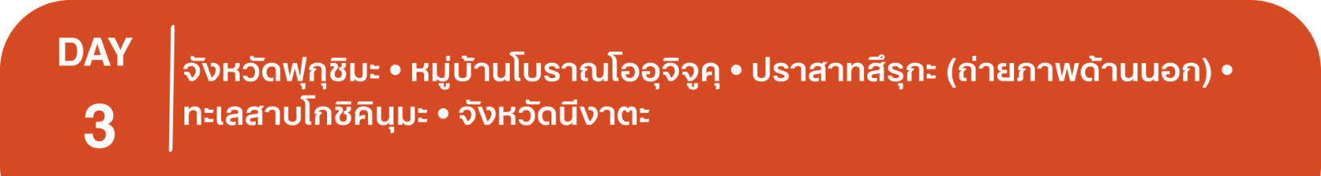
เช้า รับประทานอาหารเช้า ณ ห้องอาหารโรงแรม
นำท่านเดินทางสู่ จังหวัดฟุกุชิมะ พาท่านย้อนเวลาสู่ยุคซามูไร ณ หมู่บ้านโบราณโออุจิจูคุ จุดแวะพักของคนสมัยเอโดะ ปัจจุบันได้รับเลือกให้เป็นกลุ่มอาคารที่สำคัญทางด้านวัฒนธรรมของญี่ปุ่น ตัวบ้านจะเป็นแบบดั้งเดิมที่มีหลังคามุงด้วยจาก อาคารเหล่านี้มีอายุมากกว่า 300 ปี ปัจจุบันมีการปรับให้เป็นร้านอาหารและร้านขายของฝากและของที่ระลึก อีกทั้งมีอาหารขึ้นชื่อคือ “เนะงิโซะบะ” คือ โซบะที่ใช้ต้นหอมหนึ่งต้นเป็นตะเกียบ และเวลาทานก็ต้องทานต้นหอมไปด้วย
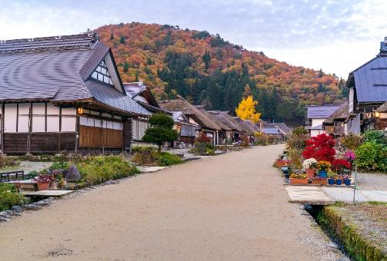
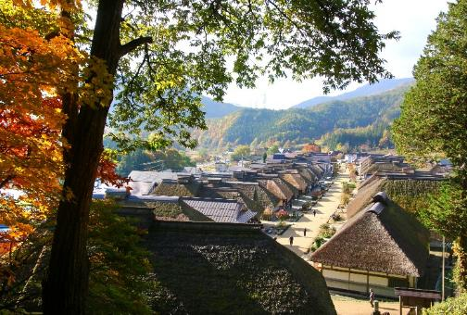

เที่ยง รับประทานอาหารกลางวัน ณ ภัตตาคาร
บ่าย พาท่านชม ปราสาทสึรุกะ (ถ่ายภาพด้านนอก) หรือ “ปราสาทนกกระเรียน” เป็นปราสาทเพียงหลังเดียวในประเทศญี่ปุ่นที่มีหลังคาสีแดง และเป็น 1 ในฐานที่มั่นสุดท้ายของซามูไรในสมัยเอโดะ ถูกทำลายในปี 1874 มีการบูรณะและสร้างขึ้นใหม่โดยการจำลองของเดิม รอบตัวปราสาทสีขาวอันโดดเด่นจะถูกแต่งแต้มเป็นสีเหลืองแดงเมื่อฤดูใบไม้ร่วงมาเยือน และเป็นสีชมพูอ่อนในฤดูใบไม้ผลิ ให้ท่านได้ถ่ายรูปกับปราสาทเก็บภาพความประทับใจ หมายเหตุ..การเปลี่ยนสีของใบไม้ จำนวนมาก หรือ น้อย ทั้งนี้ขึ้นอยู่กับสภาพอากาศแต่ละวัน
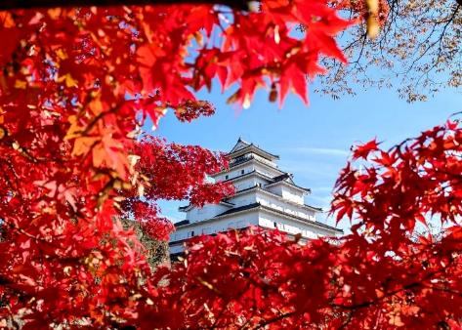
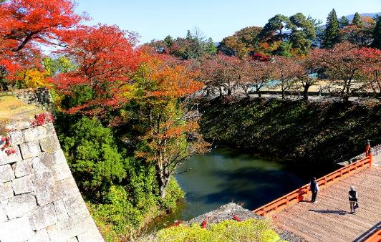

เดินทางต่อไปยัง ทะเลสาบโกชิคินุมะ (ชื่อเรียกรวมของบึงหลายแห่ง) ที่ท่องเที่ยวระดับมิชลิน 1 ดาว สีน้ำในบึง เกิดจากการระเบิดของภูเขาไฟ ประกอบด้วยสีฟ้า น้ำเงินเข้ม เขียวมรกต เหลืองจนถึงแดง โดยบึงอาโอนุมะจะมีสีสันและมีเสน่ห์ที่สุด ให้ท่านชมความงดงามที่ธรรมชาติรังสรรค์ขึ้นมา สถานที่แห่งนี้สามารถมาชมได้ทุกฤดูกาล ทิวทัศน์รอบด้านในแต่ละเดือนจะมีเอกลักษณ์ที่แตกต่างกัน แต่ที่นิยมที่สุดจะเป็นฤดูใบไม้เปลี่ยนสี
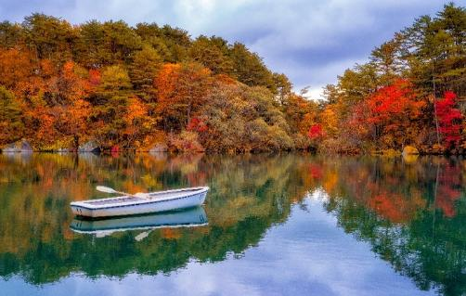
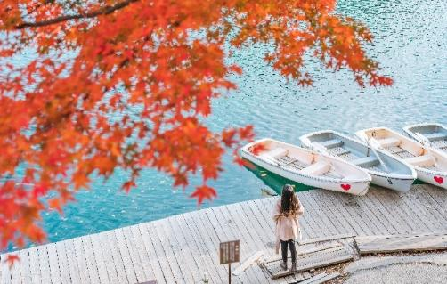

จากนั้นนำท่านเดินทางสู่ จังหวัดนีงาตะ
ค่ำ รับประทานอาหารค่ำ ณ ภัตตาคาร เมนูพิเศษ..บุฟเฟ่ต์ชาบู

พักที่ HOTEL NIKKO NIIGATA หรือเทียบเท่า
เช้า รับประทานอาหารเช้า ณ ห้องอาหารโรงแรม
นำท่านสักการะ ศาลเจ้ายาฮิโกะ ศาลเจ้าชินโตเก่าแก่กว่า 2,000 ปี สร้างขึ้นเพื่อบูชาเทพ Ame-no-Kaguyama-no-Mikoto ผู้บุกเบิกดินแดนเอจิโกะถือเป็น Power Spot ที่ชาวญี่ปุ่นนิยมมาขอพรเรื่องความสำเร็จและโชคลาภ ซึ่งศาลเจ้าตั้งอยู่เชิงเขาทำให้มีบรรยากาศดูขลังแต่ก็ยังคงความงดงาม โดยเฉพาะในฤดูใบไม้ผลิที่ซากุระบานสะพรั่ง และฤดูใบไม้ร่วงที่ใบไม้เปลี่ยนสีสวยงามทั่วบริเวณศาลเจ้า หมายเหตุ..การเปลี่ยนสีของใบไม้ จำนวนมาก หรือ น้อย ทั้งนี้ขึ้นอยู่กับสภาพอากาศแต่ละวัน
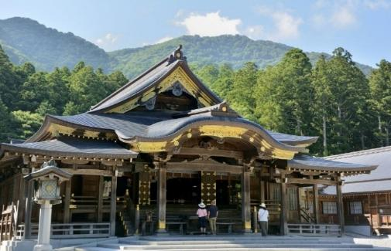
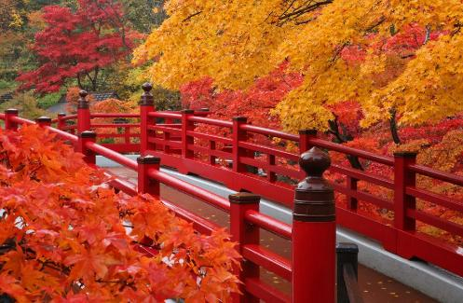

นำท่านผ่อนคลายไปกับ สวนยาฮิโกะ เป็นจุดชมธรรมชาติที่สวยที่สุดแห่งหนึ่งของนีงาตะ มีไฮไลท์ตรงที่สะพานสีแดงคู่กับดอกซากุระในฤดูใบไม้ผลิ หรือใบไม้เปลี่ยนสีในฤดูใบไม้ร่วง หมายเหตุ..การเปลี่ยนสีของใบไม้ จำนวนมาก หรือ น้อย ทั้งนี้ขึ้นอยู่กับสภาพอากาศแต่ละวัน
พาท่านเยี่ยมชม ตลาดปลาเทระโดมาริ อาคารร้านค้าตั้งเรียงรายเลียบถนนริมทะเล เต็มไปด้วยร้านซีฟู้ดย่างสดตลอดสองฝั่งทาง ให้บรรยากาศตลาดประมงท้องถิ่นจนได้รับฉายาว่า “ครัวแห่งทะเลญี่ปุ่น"
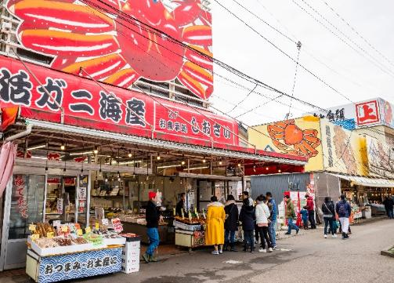
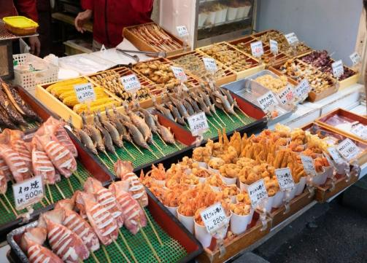

เที่ยง รับประทานอาหารกลางวัน ณ ภัตตาคาร
บ่าย นำท่านไปยัง หุบเขาคิโยสึ ซึ่งที่นี่จะเป็นผาหินกลางป่าที่มีธารน้ำไหลตัดกลางหุบเขายาว 12 กม. ที่นี่ยังมีจุดไฮไลท์ที่ทุกคนต้องมาเรียกว่า อุโมงค์แห่งแสง (Tunnel of Light) เป็นอุโมงค์เก่าแก่ที่เคยถูกปิดร้างเนื่องจากเกิดหินถล่มเมื่อในอดีต แต่ปัจจุบันนี้กลายเป็นจุดแสดงผลงานศิลปะระดับโลก ภายใต้ผลงานชื่อ Tunnel of Light ผลงานของชาวจีนชื่อ คุณ Ma Yansong ตลอดทางเดินภายในอุโมงค์จะจัดแสงเป็นสีต่างๆ ไปเรื่อยๆ ในแต่ละจุด นอกจากนี้ยังสามารถชมวิวของหุบเขาและแม่น้ำคิโยสึ เป็นหนึ่งในสามหุบเขาที่สำคัญของญี่ปุ่น
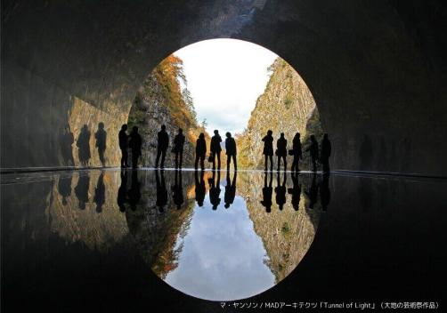
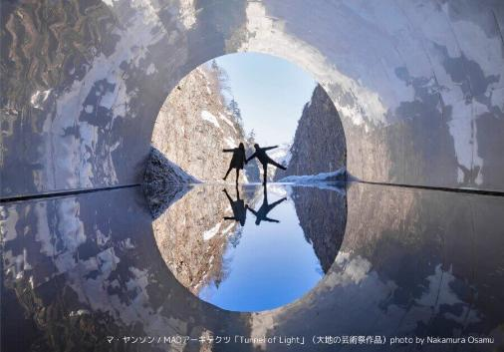

จากนั้นนำท่านเดินทางเข้าสู่โรงแรมที่พัก
พักที่ NAEBA PRINCE HOTEL หรือเทียบเท่า
ค่ำ รับประทานอาหารค่ำ ณ ห้องอาหารโรงแรม
หลังรับประทานอาหารแล้วเชิญท่านพักผ่อนไปกับการแช่ ออนเซ็น แบบเต็มอิ่มอีก 1 คืน!!! เพื่อผ่อนคลายความเมื่อยล้าเลือดลมเดินดีเสริมสุขภาพให้กระปรี้กระเปร่า ผิวพรรณสดใสมีน้ำมีนวล ช่วยระบบการเผาผลาญของร่างกายให้อยู่ในสภาพคงที่
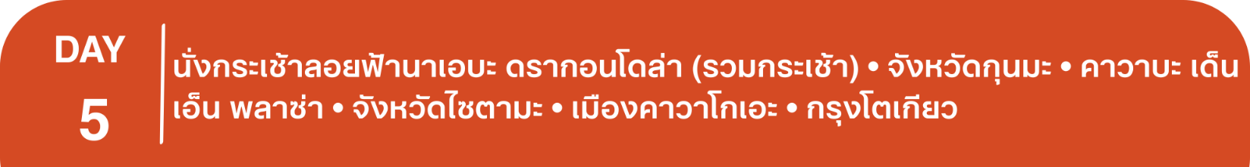
เช้า รับประทานอาหารเช้า ณ ห้องอาหารโรงแรม
นำท่าน นั่งกระเช้าลอยฟ้านาเอบะ ดรากอนโดล่า เป็นกระเช้าลอยฟ้าที่ยาวที่สุดในญี่ปุ่น ระยะทางยาวถึง 5,481 เมตร เชื่อมต่อระหว่างที่ราบสูงนาเอบะและทาชิโระ ในจังหวัดนีงาตะ ท่านสามารถเพลิดเพลินกับทัศนียภาพของธรรมชาติได้แบบ 360 องศา ไฮไลท์ของเส้นทางกระเช้าลอยฟ้านี้คือ จุดที่มองเห็นทะเลสาบฟุไทโคะสีมรกตที่รายล้อมไปด้วยสีสันใบไม้เปลี่ยนสี เริ่มช่วงกลางเดือนตุลาคมถึงต้นเดือนพฤศจิกายน และจุดช่วงเสากระเช้าที่ 14 เป็นทางลาดชันทำให้มองเห็นธารน้ำสีฟ้าที่คดเคี้ยวเป็นภาพที่สวยงาม นอกจากนี้ด้านบนเป็นลานกว้างบนพื้นที่ราบสูงทาชิโระ มีร้านอาหาร คาเฟ่เล็กๆ ให้ท่านได้เลือกซื้ออิสระตามอัธยาศัย หมายเหตุ..1. การเปิดให้บริการกระเช้าดรากอนโดล่าขึ้นอยู่กับสภาพภูมิอากาศและการอนุญาตของทางเจ้าหน้าที่ ณ วันนั้นๆ ทางบริษัทฯ ขอสงวนสิทธิ์ในการปรับเปลี่ยนรายการเที่ยวและหารายการอื่นทดแทนให้ โดยไม่แจ้งให้ทราบล่วงหน้า
2. การเปลี่ยนสีของใบไม้ จำนวนมาก หรือ น้อย ทั้งนี้ขึ้นอยู่กับสภาพอากาศแต่ละวัน
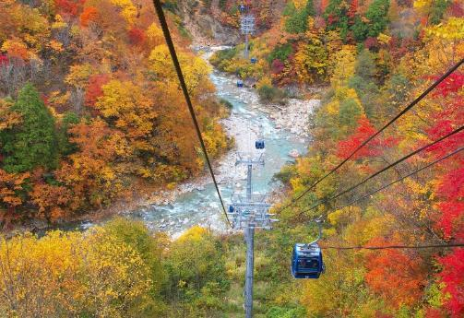
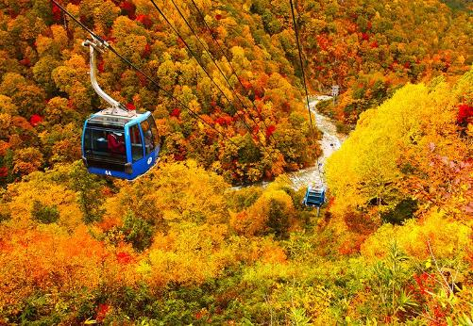
3. ราคาไม่รวมค่าอาหารและเครื่องดื่ม
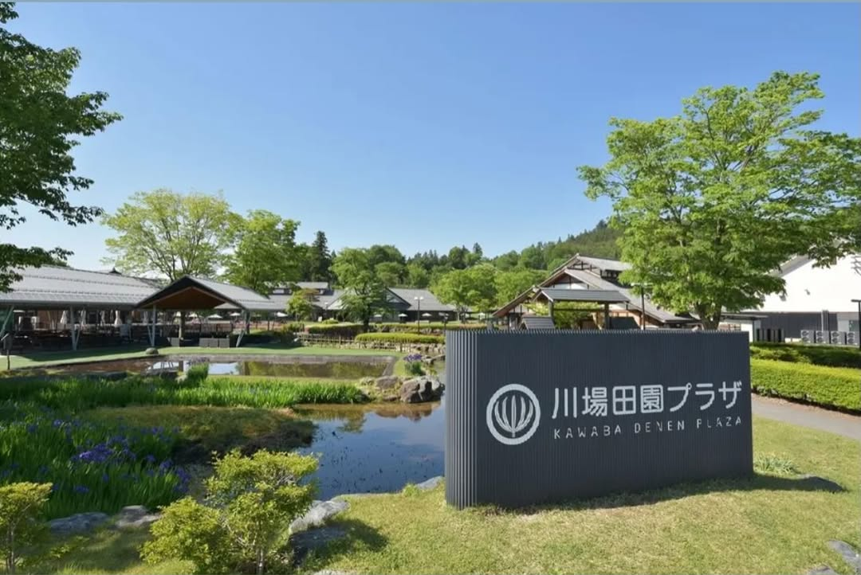
นำท่านเดินทางสู่ จังหวัดกุนมะ นำท่านแวะ คาวาบะ เด็นเอ็น พลาซ่า ด้วยแนวคิดของ “การเกษตร + การท่องเที่ยว” สถานที่แห่งนี้จึงได้รับการโหวตให้เป็น Roadside Station อันดับ 1 ของญี่ปุ่นหลายปีติดต่อกัน มีความโดดเด่นด้วยร้านอาหาร คาเฟ่ เบเกอรี่ และตลาดสินค้าเกษตรจากฟาร์มท้องถิ่น ถือเป็นอีกหนึ่ง Soft Power ของญี่ปุ่น ที่ไม่ควรพลาด
เที่ยง อิสระรับประทานอาหารกลางวันตามอัธยาศัย ณ คาวาบะ เด็นเอ็น พลาซ่า
บ่าย นำท่านเดินทางสู่ จังหวัดไซตามะ สัมผัสเสน่ห์ เมืองคาวาโกเอะ ที่อนุรักษ์สถาปัตยกรรมเก่าแก่ของญี่ปุ่นจนได้รับสมญานามว่า “โคะเอโดะ” หรือ “เมืองเอโดะน้อย” เพลิดเพลินกับการเดินชมย่านเมืองเก่าที่มีบ้านเรือนสมัยเอโดะเรียงราย และอิสระลิ้มรสอาหารและขนมหวานอร่อยๆ ที่ ตรอกขนมคาชิยะ โยโคะโจ หรือ “Penny Candy Alley” ซึ่งมีร้านขนมถึง 70 ร้าน นอกจากนี้มีพิพิธภัณฑ์มันหวานที่จัดแสดงวิธีการผลิตขนมจากมันหวาน และเดินไปที่ ย่านคุระซึคุริ ที่มีอาคารประวัติศาสตร์ยาวนานกว่า 400 ปี ถ่ายภาพคู่กับหอระฆัง Toki no kane สัญลักษณ์ของเมืองที่ยังคงบอกเวลาให้ชาวเมืองได้ฟังตั้งแต่อดีตจนถึงปัจจุบัน รวมถึงร้าน Starbucks ที่ผสมผสานความทันสมัยเข้ากับการรักษาสถาปัตยกรรมดั้งเดิมไว้ได้อย่างลงตัว ถือเป็นหนึ่งในจุดหมายที่ไม่ควรพลาดเมื่อมาเยือนญี่ปุ่น!
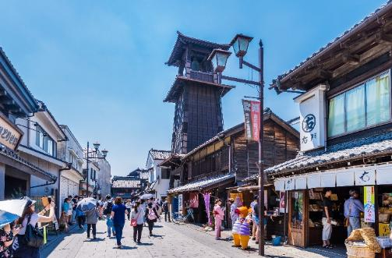
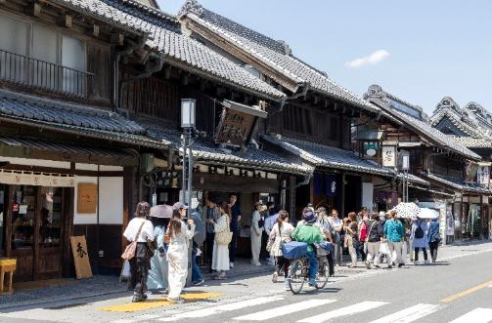

จากนั้นนำท่านเดินทางสู่ กรุงโตเกียว
พักที่ KICHIJOJI TOKYU REI HOTEL หรือเทียบเท่า พักโตเกียวย่านช้อปปิ้ง

ค่ำ รับประทานอาหารค่ำ ณ ภัตตาคาร เมนูพิเศษ..บุฟเฟ่ต์ปิ้งย่าง
เช้า รับประทานอาหารเช้า ณ ห้องอาหารโรงแรม
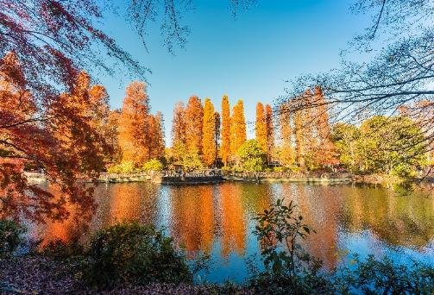
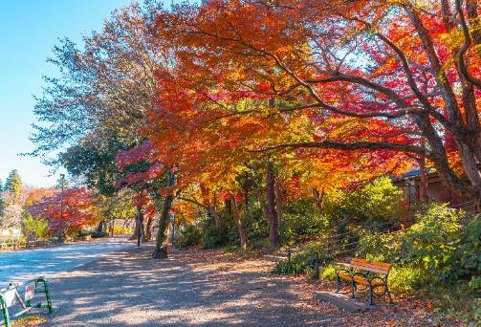
นำท่านผ่อนคลายที่ สวนอิโนะคาชิระ สวนชื่อดังในย่านคิจิโจจิของโตเกียว ภายในมีบ่อน้ำอิโนะคาชิระ ต้นกำเนิดของแม่น้ำคันดะที่ไหลผ่านกรุงโตเกียว บรรยากาศร่มรื่น เงียบสงบ เหมาะสำหรับการเดินเล่นพักผ่อน ราวกับหลุดออกจากความวุ่นวายของเมือง
หลังจากนั้น นำท่านแวะเที่ยวที่ วัดจินไดจิ วัดพุทธโบราณกว่า 1,200 ปี ท่ามกลางธรรมชาติร่มรื่น ให้บรรยากาศสงบแบบเมืองเก่าสมัยเอโดะ พร้อมถนนโซบะโบราณชื่อดัง ถือเป็นอีกหนึ่งมุมลับแห่งเมืองโตเกียวที่คนท้องถิ่นนิยมมาไหว้พระและพักผ่อน วัดยังมีชื่อเสียงเรื่อง การขอพรความรักและความสัมพันธ์
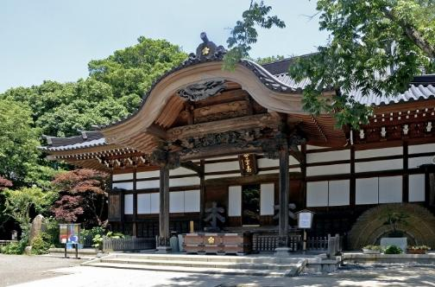
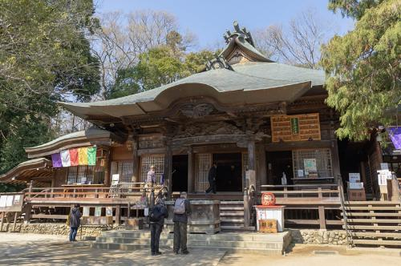

เที่ยง รับประทานอาหารกลางวัน ณ ภัตตาคาร
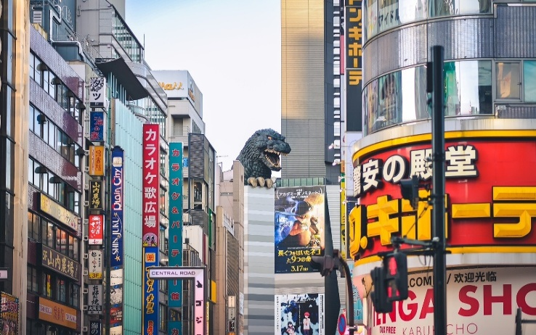
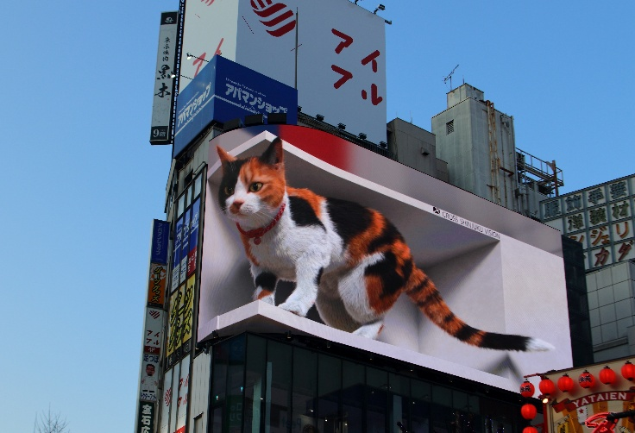
บ่าย ให้ท่านอิสระ ช้อปปิ้งชินจูกุ ย่านที่มีความเจริญอันดับหนึ่งของโตเกียว เป็นศูนย์รวมร้านค้าที่จัดแต่งอย่างหรูหราน่ารักหลากสไตล์ มีร้านค้าชื่อดังที่เป็นที่นิยมทั้งชาวญี่ปุ่นและนักท่องเที่ยวที่มาเยือน มีทั้งสินค้าแบรนด์เนม เสื้อผ้าแฟชั่น อุปกรณ์อิเล็กทรอนิกส์ กล้องถ่ายรูปดิจิตอล กิ๊ฟช็อป ขนม รวมถึงเครื่องสำอางยี่ห้อดังของญี่ปุ่นไม่ว่าจะเป็น KOSE, SHISEDO, KANEBO, SK–II ในราคาถูกกว่าเมืองไทยและสินค้าอื่นๆ อีกมากมายที่ท่านสามารถเลือกซื้อเป็นของฝากกลับบ้านได้
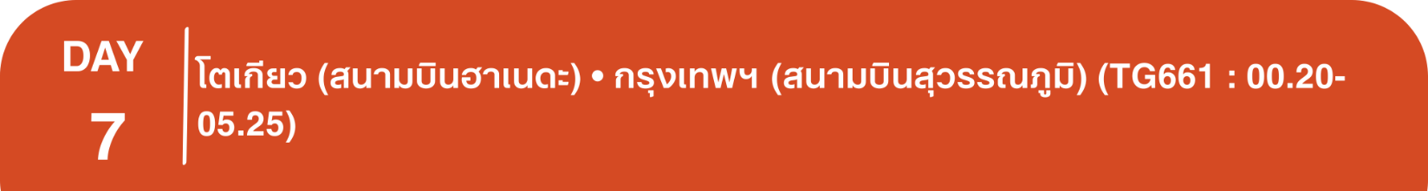
สมควรแก่เวลา กรุณาตรวจเช็คสัมภาระให้เรียบร้อย นำท่านเดินทางสู่ สนามบินฮาเนดะ เพื่อกลับกรุงเทพฯ
00.20 น. เหินฟ้าสู่ กรุงเทพฯ โดยสายการบิน THAI AIRWAYS เที่ยวบินที่ TG661
(บริการอาหารและเครื่องดื่มบนเครื่อง)
**การบริการอาหารและเครื่องดื่มบนเครื่องบิน เป็นบริการของสายการบิน ทั้งนี้อาจจะมีการเปลี่ยนแปลงได้ขึ้นอยู่กับนโยบายของสายการบิน โดยไม่ต้องเเจ้งให้ทราบล่วงหน้า**
05.25 น. ถึง กรุงเทพฯ โดยสวัสดิภาพ พร้อมความประทับใจ......... ☺ ☺ ☺ ☺
********ขอบคุณทุกท่านที่ใช้บริการ********
☺ ☺ ☺ ☺ ซื่อสัตย์ จริงใจ ห่วงใย เน้นบริการ คืองานของเรา ☺ ☺ ☺ ☺
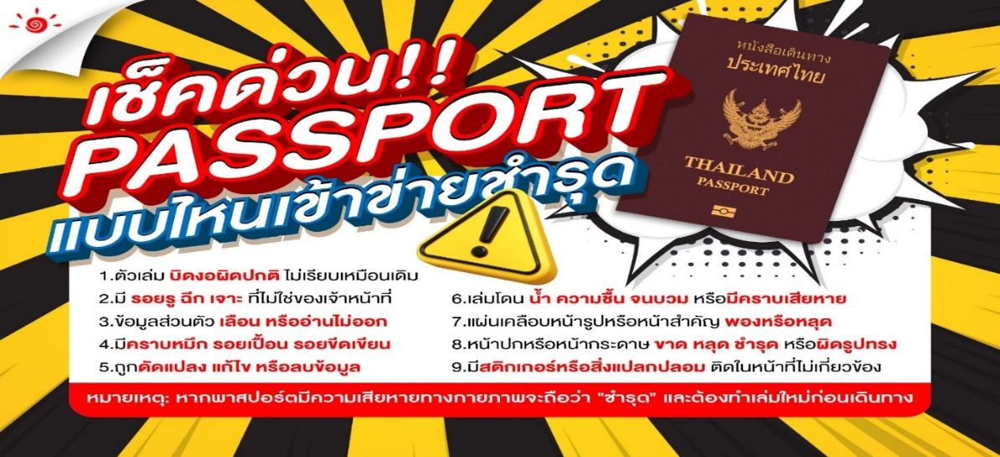

*** หากสายการบินมีการปรับราคาภาษีน้ำมันขึ้น ทางบริษัทฯ ขอสงวนสิทธิ์เก็บค่าภาษีน้ำมันเพิ่มตามความเป็นจริง ก่อนการเดินทาง **ราคาทัวร์นี้ มีผลปรับใช้ตามประกาศของสายการบิน เริ่ม 1 เม.ย. 69 ***

อัตราค่าบริการ (ราคาต่อท่าน)
คณะจอยทัวร์ขั้นต่ำ 15 ท่านออกเดินทางพร้อมไกด์ไทย

วันเดินทาง | ราคาทัวร์ผู้ใหญ่  พักห้องละ 2-3 ท่าน  (15 ท่านออกเดินทาง) | ราคาเด็กพักกับผู้ใหญ่ 2 ท่าน  อายุ 2 – 11 ปี  มีเตียง | ราคาเด็กพักกับผู้ใหญ่ 2 ท่าน  อายุ 2 – 4 ปี  ไม่มีเตียง | พักเดี่ยว  จ่ายเพิ่ม | ราคา  ไม่รวมตั๋ว
22 – 28 ต.ค. 69 | 67,999  บาท / ท่าน | 63,999  บาท / ท่าน | 55,999  บาท / ท่าน | 10,000  บาท / ท่าน | 40,999  บาท / ท่าน
